**Shqipëria merr pjesë në Festivalin e 10-të Ndërkombëtar Kulturor “Ballkan Trafik“( Bruksel, 14 – 17 Prill 2016)**

**Me grupin e mirënjohur Vikena Kamenica&Keli Band dhe “ Ali Pasha“**

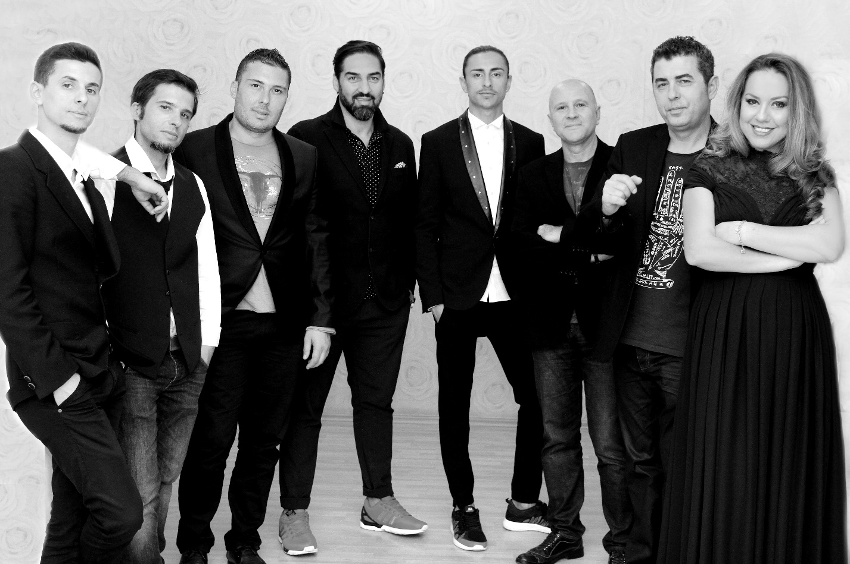

Me mbështetjen aktive të Ministrisë së Kulturës së Republikës së Shqipërisë dhe në bashkëpunim me Ambasadën e saj në Bruksel, Shqipëria do të përfaqësohet në edicionin e 10 të Festivalit Ndërkombëtar Kulturtor “Ballkan Trafik që do të zhvillohet në Bruksel më 14 – 17 Pril 2016 me grupin e mirënjohur muzikor të përbërë nga solistja e mirënjohur e skenës sonë Vikena Kamenica me “Kali Band“ dhe grupin e njohur popullor “ Ali Pasha“

Pjesëmarrja me një grup të tillë elitar premton për sukses në këtë ngjarje madhore kulturore të vendeve të Rajonit tonë dhe më gjerë në kryeqytetin evropian.

Grupi ynë do të japë Koncertin zyrtar më 16 Prill pasdite; ditën e diel, më 17 Prill, në orën 12:00 do të jetë i ftuar nderi në Koncertin festiv në Grande Place, me rastin e përfundimit të Balkan Trafik.

Gjithashtu, të 10 artistët tanë do të jenë të pranishëm me performanca të shkurtëra në mjediset e “Bozar“ me 14 Prill në orën 20 – 20:30 dhe gjatë ditëve të tjera.

Për më shumë mbi oraret e shfaqjeve të Vikena Kamenica&Keli Band - Ali Pasha dhe sigurimin e biletave lutemi klikoni në www.balkantraffik.com

VIKENA KAMENICA është një nga artistet më të shquara të brezit të saj në Shqipëri. Vajzë e dy këngëtarëve të operas, Vikena shkëlqeu sidomos gjatë diplomimit të saj në Akademinë e Muzikës në Tiranë në vitin 2001. Ndërsa më 2004-2006, ajo vijoi studimet në CEE Music-Theatër në Vjenë.

Në vitin 2008 Vikenës iu dha çmimi prestigjioz “Sommer Akademie mirënjohur “ Kult” në Shqipëri, Vikena është gjithashtu e shquar si kngëtare xhazi dhe për performancat e saj në komedi muzikore.Disa nga koncertet e saj të veçanta përfshijnë “Këngët napolitane” “Serenatat korçare” dhe “Koha e qershive” Po ashtu ajo njihet për përformancën si soliste me Teatrin Muzikor Ndërkombëtar.

Nga viti 2001 ajo është soliste në Teatrin Kombëtar të Operas dhe Baletit, duke performuar brenda dhe jashtë vendit në shumë role kryesore të kryeveprave të muzikës klasike botërore.

Vikena është gjithashtu e shquar si kngëtare xhazi dhe për performancat e saj në komedi muzikore.Disa nga koncertet e saj të veçanta përfshijnë “Këngët napolitane” “Serenatat korçare” dhe “Koha e qershive”

Po ashtu ajo njihet për përformancën si soliste me Teatrin Muzikor Ndërkombëtar, me rastin e 100 vjetorit të Broadëay, në role si Esmeralda in Notre Dame de Paris, Zonja Montague në Romeo and Juliette, Mama Morton në Çikago dhe të tjera.

Vikena Kamenica ka bërë emër edhe në interpretimin virtuoz të këngëve popullore tradicionale si dhe të alternativave të reja si ethno-jazz, turbo-folk, etj.

Ajo ka punuar nga afër edhe me disa prej dirigjentëve të njohur dhe me drejtorë të vendeve të tjera me pëvvojë ndërkombëtare.

Gjatë dy viteve të fundit, Vikena Kamenica është bërë pjesë e njerit prej grupeve më të suksesshme muzikore, “Keli Band” me të cilin do të performojë edhe në edicionin e 10 të Festivalit “ Balkan Trafik”

“KELI BAND” është formacion muzikor i formuar rreth viteve 2008 nga lideri i këtij grupi saksofonisti Brikel Guga dhe përbëhet nga muzikantë profesionistë, kryesisht shqiptarë.

Në repertorin e tyre janë lëvruar rryma të ndryshme muzikore, nga Jazz deri në ato eksperimentale.

Janë pjesëmarrës në disa Jazz Festival-e dhe të përfshirë në shumë projekte muzikore në Shqipëri dhe jashtë saj.

Së fundi, Keli Band, ka arritur të eksperimentojë, duke bërë një përshtatje perfekte të tingujve dhe melodive tradicionale shqiptare me ato moderne, duke sjellë kështu një novacion dhe zhvillim të muzikes shqiptare dhe më tej.

Gjatë viteve të kaluara, “Keli Band” ka realizuar përmbledhjen muzikore Independent Days" kryesisht me Standart Jazz si dhe "Night Love"

Gjatë vitit 2016, “Keli Band” do lançojë albumin e ri "RRENJE TE LARGETA"në bashkëpunim me Vikena Kamenica, duke sjellë kështu një tjetër parfum në krijimtarinë dhe karrierën e tyre.

Grupi muzikor "ALI PASHA" është krijuar në vitin 1992 në qytetin e Tepelenës.

Popullariteti i tij u rrit veçanërisht pas botimit të dy albumeve muzikore, i pari në vitin 2000, dhe tjetri më 2002. Albumi i parë vendosi një ndër rekordet më të mëdha të shitjeve të muzikës popullore e qytetare.

Grupi është i njohur për lëvrimin e muzikës popullore të Jugut, asaj folklorike, qytetare, etno - folk, madje edhe etno - Jazz.

Grupi ka një repertor prej afro 100 këngësh, prej të cilave rreth 30 janë krijime të mirëfillta të pjestarëve të tij. Në rrjedhën e viteve Grupi ka ndryshuar përbërjen e tij, duke e freskuar atë me artistë të ndryshëm; por, bërthama e tij mbetet dueti i mirënjohur Alfred Shehu dhe Ferdi Ibrahimi

«  Ali Pasha » ka marrë pjesë në spektaklet më të spikatur të televizioneve, si: « Maratona e Këngës Popullore“, „100 Këngët e Shekullit“, „100 Vjet Muzikë“, dhe “Porta e Fatit“ realizuar në Televizionin “Klan“; “Top Shoë“ realizuar në Top Channel; festivalet e muzikës popullore në TVSh, etj.